Muhammed Talha YILMAZ

02170201062

BMG4 PROJE TANITIM RAPORU

Proje : İllegal park tespiti ve raporlama

Amacı: Sivil vatandaşların yasadışı veya uygunsuz park etmiş sürücülerin araçlarını fotoğraflayıp ilgili birimlere raporlamasını amaçlamaktadır.

Projede Kullanılan Kütüphaneler :

* Navigation
* TensorFlow Lite
* Fragment
* Room
* Firebase

Ekran Alıntıları :

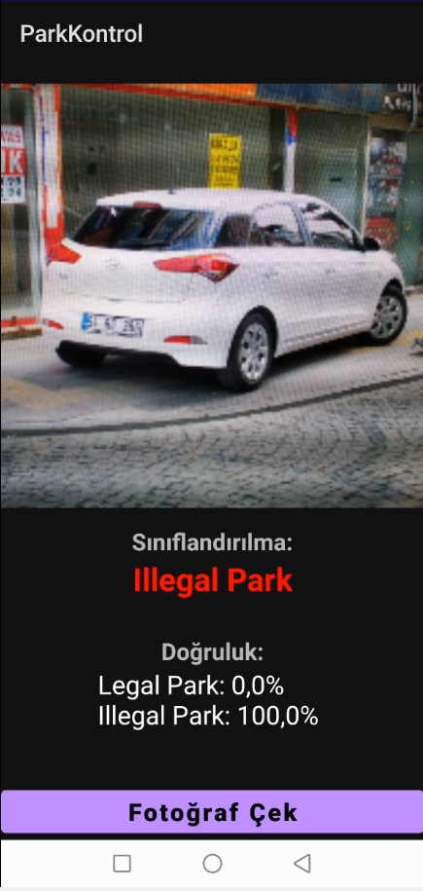 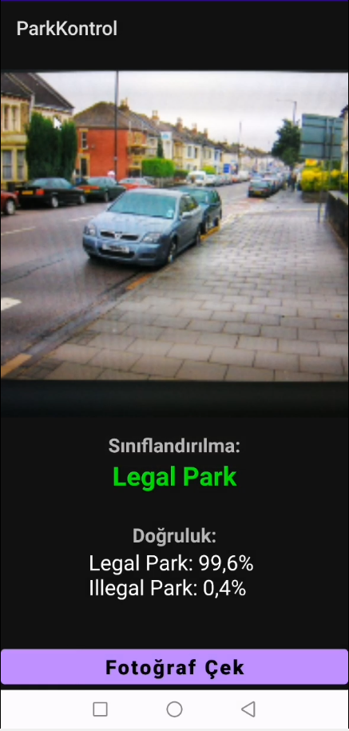 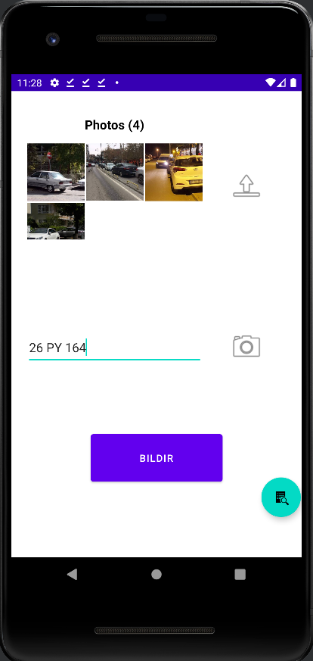

Proje iki kısımdan oluşmaktadır.İlk kısım python ile androidde kullanılmak üzere eğitilmiş tensorflow lite modeli kullanmaktadır.Otomatik olarak sonuç vermektedir. İkinci kısımda ise manual olarak kullanıcıların fotoğrafları ekleyip sisteme bildirmesi gerekmektedir.